**11. Treffen junger WissenschafterInnen an Wasserbauinstituten**

**DFOT als neues, innovatives Tool zur Beobachtung alpiner**

**Hänge – eine konzeptionelle Projektbeschreibung**

Gerhard Kapeller

**Zusammenfassung**

Das Verständnis der komplexen hydraulischen und geotechnischen Prozesse oberflächennaher Hangrutschungen ist nach wie vor eine Herausforderung für Ingenieure. Neben Erdbeben, Vulkanausbrüchen, Belastungsänderungen und Änderung des Grundwasserspiegels gilt intensiver Niederschlag als dominierender physikalischer Faktor zur Bildung oberflächennaher alpiner Hangrutschungen. Mit Hilfe der verteilten faseroptischen Temperaturmessung (DFOT) können die Filtergeschwindigkeit und der Sättigungsgrad als rutschverursachende Parameter mit hoher zeitlicher und räumlicher Informationsdichte über mehrere Kabel-Kilometer bestimmt werden. Diese innovative Technologie basiert auf der Tatsache, dass der Wärmetransport und somit die Temperaturverteilung im Boden mit dem aktuellen Wassergehalt und der Bewegung des Bodenwassers korrelieren. Dieser Beitrag stellt nach einer kurzen prinzipiellen Beschreibung des Messsystems ein Pilotprojekt zur Beurteilung rutschgefährdeter Hänge konzeptionell dar.

**Abstract**

The closer understanding of the hydraulic and geotechnical subsurface processes in hillslopes is still a challenge for engineers. Besides earthquakes, volcanic eruption, changes in load and ground water changes, intense rainfall is the dominant physical parameter to generate shallow landslides. By means of Distributed Fiber Optic Temperature (DFOT) monitoring system the common triggers of potential landslides due to rainfall, i.e. the local filter velocity as well as the degree of saturation can be obtained in a distributed way. This is possible because the temperature distribution and heat transport in soil is closely correlated with the presence and movement of soil water. The technology offers the possibility to measure the temperature along a fiber optic cable up to a few kilometers in length continuously and with high accuracy. This paper shows the principal measurement system and describes an actual pilot project to evaluate landslide prone slopes.

**1. Einführung**

Oberflächennahe Hangrutschungen mit einer Tiefe von maximal 1 bis 2 m treten am häufigsten auf (Van Asch 1999). Ihr Ursprung ist in den meisten Fällen auf kurze, intensive Niederschläge zurück zu führen (Cornforth 2005), die in Jamuladin (2006) als variable, hydrologische Faktoren definiert sind. Das Bodenwasser wird durch infiltrierendes Regenwasser, durch ungesättigte Versickerung und durch den raschen Anstieg des Grundwasserspiegels bilanziert. Die Infiltration und die Versickerung von Regenwasser durch und unterhalb von Bodenstrukturen wurden in zahllosen Studien untersucht, da sie essentiell für die Bodenstabilität sind (z.B. Iverson 2000, Crosta et al. 2003, Luino 2005, Chien-Yuan et al. 2005, Giannecchini 2006, Tafoni et al. 2006). Der physikalische Zusammenhang zwischen infiltrierendem Regenwasser und dem daraus resultierenden Erdrutsch liegt in der kritischen Reduzierung der effektiven Bodenspannung durch Anstieg des Porenwasserdruckes und durch ungünstige Sickerverhältnisse. Neben der unerlässlichen, visuellen Beurteilung am rutschgefährdeten Hang wurden der Porenwasserdruck und die Sickermenge bisher lediglich punktuell aufgenommen, um auf die Fließvorgänge im Boden zu schließen. Diese punktuellen Messdaten gehen bei der Betrachtung der gesamten Rutschfläche mit einem Mangel an räumlichen Informationen einher. Ein einfacher und dennoch leistungsstarker geophysikalischer Tracer zur Beurteilung der Infiltrations- und Sickerprozesse ist die Temperatur. In zahlreichen Untersuchungen (Aufleger 2000, Perzlmaier 2007, Hoepffner 2008) und Projekten hat sich die verteilte Temperaturmessung als hervorragendes Tool zur Leckageortung, zur Bestimmung geohydraulischer Parameter und zur Verformungsmessung herauskristallisiert und wird stets weiterentwickelt.

**2. Verteilte faseroptische Temperaturmessung (DFOT)**

*2.1*  *Basics der verteilten Temperaturmessung*

Die Messungen basieren auf den sensiblen temperaturabhängigen Eigenschaften der Glasfaser, welche in einem Kabel integriert ist. Mit Hilfe eines Lasers wird ein optischer Impuls in die Faser gesendet. Das an jeder Faserposition reflektierte Signal mit geringer Intensität lässt sich in einen Rayleigh-, Raman- und Brillouinanteil aufspalten. Der Anti-Stokes Anteil des Ramanlichtes ist von der Temperatur am Streuungspunkt abhängig. Die Entfernung vom Streuungspunkt zum Laser wird über die Laufzeit oder über die Frequenz bestimmt. Mit einer zeitlichen Auflösung von Sekunden bis Minuten je Messzyklus und einer räumlichen Auflösung entlang des Kabels mit 0.25 bis 1.0 m ergibt sich eine äußerst hohe Informationsdichte. In Ab-hängigkeit der Leistung der Lasereinheit können derzeit bis zu 10 km lange Glasfaserkabel eingesetzt werden. Die Genauigkeit der Temperaturmessung liegt bei ± 0.2 °C.

*2.2*  *Aufheizmethode*

Die Aufheizmethode wurde zur Leckageortung in wasserbaulichen Anlagen entwickelt. Durch das Anlegen einer elektrischen Spannung an ein im Kabel integriertes Bündel aus Kupferdrähten, wird das Kabel aufgeheizt und ein Temperaturunterschied zum umgebenden Medium künstlich erzeugt. Wärmeleitung als dominierender Prozess erlaubt aufgrund der thermischen Reaktion die Unterscheidung zwischen feuchtem, teilweise gesättigtem und gesättigtem Medium, da die Wärmeleitfähigkeit im Boden von der Porosität, der Wärmeleitfähigkeit der Partikel und dem Sättigungsgrad abhängt. Bei fließendem Bodenwasser ist die erzwungene Konvektion durch die Strömungskraft der dominierende Prozess. Die messbare Geschwindigkeit mit 10-5 ” vf ” 10-2 m/s liegt im, für wasserbauliche Fragestellungen, interessanten Bereich. Bei größerer Strömungsgeschwindigkeit überwiegt die freie Konvektion, bei geringerer die Wärmeleitfähigkeit. Der Effekt der Anströmrichtung ist vernachlässigbar, solange die Abweichung zur Kabellotrechten nicht größer als 30° ist (Perzlmaier 2007).

*2.3*  *Vorteile der verteilten faseroptischen Temperaturmessung*

Als wesentlicher Vorteil dieser innovativen Technologie ist die äußerst hohe zeitliche und räumliche Auflösung zu nennen. Eine zentrale Kabelader und eine PVC-Ummantelung ergeben robuste Kabel, die sich vor allem für Langzeitbeobachtungen eignen. Die relativ günstigen Kabel erlauben ein Splicen vor Ort und führen zu einer sehr hohen Flexibilität. Da keine weiteren Messinstrumente im Messfeld erforderlich sind, ist eine rasche Wiederaufnahme der Messungen möglich.

**3. Pilotprojekt**

*3.1 Einleitung*

Das Projekt „Distributed Saturation and Flow Velocity Measurement in Alpine Hillslopes“ wird von der österreichischen Akademie der Wissenschaften mit einer Laufzeit von 1.5 Jahren gefördert und ist dem Schwerpunkt „International Strategy for Disaster Reduction“ zugeordnet. Es handelt sich um ein Pilotprojekt, bei dem mit Hilfe der verteilten faseroptischen Temperaturmessung die hydraulischen Parameter (Filtergeschwindigkeit und Sättigungsgrad) erstmals in ausgewählten alpinen Hängen bestimmt werden. Hierzu werden sowohl die ablaufenden Prozesse im Boden infolge infiltrierendem Naturregen, aber auch infolge künstlicher Beregnung bestimmt. Das Ziel ist die Einführung und der Nachweis dieser innovativen Methode der faseroptischen Temperaturmessungen zum Monitoring rutschgefährdeter Hänge. Basierend auf der hohen Auflösung und der Kenntnis über das Verhalten der maßgebenden Faktoren infolge Regenwasserinfiltration werden die komplexen Prozesse rutschgefährdeter, oberflächennaher Hänge verständlicher.

*3.2*  *Testflächen*

Für das Projekt konnten zwei in Österreich namhafte alpine Hänge gewonnen werden: der Heumöser Hang bei Ebnit in Vorarlberg (Abb. 1) und „Herzogbauers Alpl“ im Einzugsgebiet des Löhnerbaches bei Saalbach/Hinterglemm in Salzburg (Abb. 2). Während die Testfläche am „Herzogbauers Alpl“ eine Nord-West Exposition aufweist, ist die Fläche am Heumöser Hang Süd-Ost gerichtet und liegt in einem kleinen Skigebiet. Beide Flächen liegen auf einer Höhe von 1‘100 bis 1‘200 m.ü.A. und werden in den Sommermonaten als Weidefläche genutzt. Die Neigung beider Flächen liegt zwischen 25ůnd 30°. Der hydraulischen Leitfähigkeit mit 10-7 bis 10-9 m/s am Heumöser Hang steht eine wesentlich geringere Leitfähigkeit mit 10-5 m/s am „Herzogbauers Alpl“ gegenüber. Dies ist auf den lehmigen Bodenaufbau am Heumöser Hang zurück zu führen, weshalb der Großteil des Regenwassers in den ersten 10 bis 15 cm abfließt (Lindenmaier 2007). Der Boden am „Herzogbauers Alpl“ hingegen besteht aus einer ca. 80 cm tiefen obersten Schicht aus Braunerde, die mit Steinen durchsetzt ist. 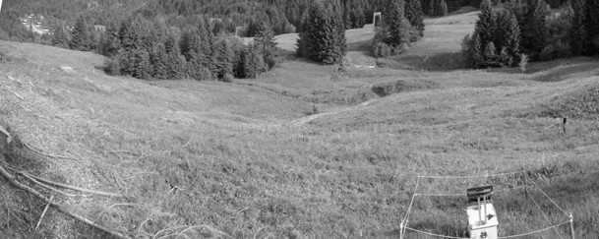

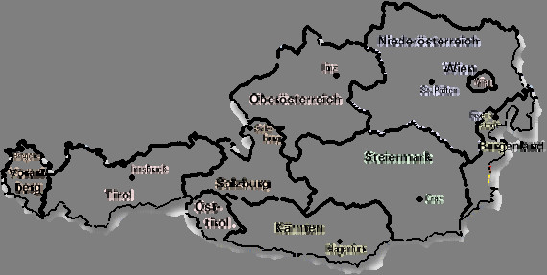



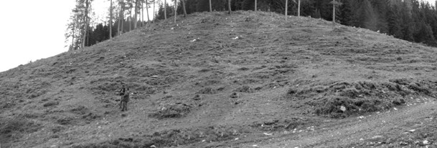

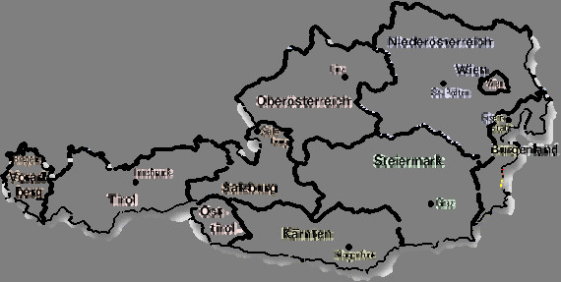

Die durchschnittliche jährliche Niederschlagsmenge liegt am Heumöser Hang bei 2‘100 mm und beträgt beim Herzogbauers Alpl 1‘500 mm.

*3.3* *Kabeleinbau*

Das Kabel entspricht einem Standardhybrid-Kabel, das aus sechs Kupferbündeln mit je 1 mm² Querschnitt und einem Bündel Glasfasern aufgebaut ist. Um diese Bündel ist ein Nagetierschutz angeordnet. Die PVC-Verstärkung ist mit einem Quellvlies umwickelt, um die notwendige Temperaturdifferenz zur Umgebung zu erzielen.

Das Kabel mit einer Gesamtlänge von 700 m je Testfläche wird in zwei Tiefenlagen schlangenförmig eingebaut. Hierzu wird ein Graben mit 30 cm Breite und 40 cm Tiefe mittels Schreitbagger gezogen. Um die im ungestörten Naturboden herrschenden hydraulischen Verhältnisse messen zu können, werden die Kabel in der hangseitigen Flanke in kleinen Künetten eingebaut (Abb. 3) und mit Erdnägeln gesichert. Obwohl das Einnivelieren der Kabel die Längsentwässerung verhindert, werden an jedem Kabelmeter Kabelbinder angebracht. Zuletzt wird der Kanal wieder zugeschüttet und leicht verdichtet, ehe die zuvor vorsichtig abgehobene Humusschicht wieder aufgesetzt wird.

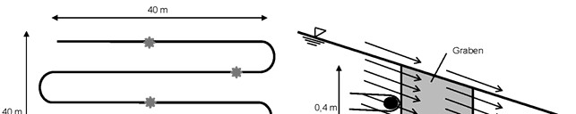

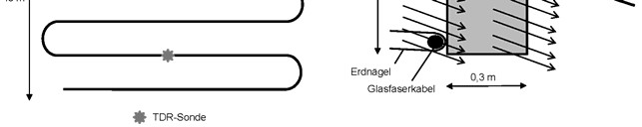

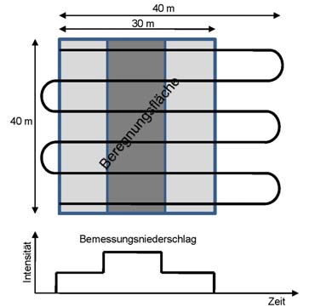

*Abbildung 3: Schlangenförmiger Kabeleinbau im Grundriss samt TDR-Sonden (links) und* *Querschnitt durch den Graben und durch die mit Erdnägeln gesicherten Glasfaserkabel in der* *Seitenflanke (rechts)*

Mittels TDR-Sonden, die über die Testfläche verteilt angeordnet sind, wird die Ausbreitung der Feuchtefront kontinuierlich dokumentiert und mit den gemessenen Glasfaser-Daten validiert.

*3.4* *Beregnung*

Die künstliche Beregnung erfolgt in Kooperation mit dem BFW Innsbruck. Die Beregnungsintensität entspricht aufgrund der zur Verfügung stehenden Wassermenge in naheliegenden Bächen dem 5-jährlichem, am Herzogbauers Alpl dem 10-jährlichem Bemessungsniederschlag. Bedingt durch die nutzbare Wassermenge wird die

Beregnungfläche am Herzogbauers Alpl mit 1‘200 m², am Heumöser Hang auf 600 m²

reduziert. Zur Fassung des Bachwassers ist ein Aufstau notwendig. Über Pumpen werden die 360° Schwenkdüsen mit einem Druck von 2 bar geregelt beaufschlagt. Um Randeffekte zu vermeiden, werden die Randflächen mit halber Intensität beregnet (Abb. 4).

**Danksagung**

Ich möchte mich auf diesem Wege bei der österreichischen Akademie der

Wissenschaften für die Finanzierung des Projektes bedanken. Weiters bedanke ich mich bei den Großgrundbesitzern bzw. den Pächtern der Testflächen, die großes Interesse an diesem Projekt zeigen und mit Rat und Tat zur Seite stehen.

**Bibliographie**

**Aufleger, M.** (2000). *Verteilte faseroptische Temperaturmessungen in Wasserbau*. Lehrstuhl und Versuchsanstalt für Wasserbau und Wasserwirtschaft. TU München. Berichtsheft Nr. 89. München

- Obernach, Deutschland.

**Chien-Yuan, C. et al.**  (2005). *Analysis of time-varying rainfall infiltration induced landslides*, Environmental Geology, Nr. 48, 466 - 479

**Cornforth, D.**  (2005). *Landslides in Practice – Investigation, Analysis, and Remedial/Preventative* *Options in Soils.*  John Wiley & Sons, New Jersey, Canada

**Crosta G. B.**  (2003) *Distributed modelling of shallow landslides triggered by intense rainfall*, Natural Hazards and Earth System Sciences, Nr. 3, 81 - 93

**Giannecchini, R.**  (2006). *Relationship between rainfall and shallow landslides in the southern Apuan* *Alps (Italy),*  Natural Hazards and Earth System Sciences, Nr. 6, 357 - 364

**Hoepffner, R.**  (2008). *Distributed Fiber Optic Strain Sensing in Hydraulic Concrete and Earth* *Structures – Measuring Theory and Field Investigations on Dams and Landslides*, Berichte des Lehrstuhls und der Versuchsanstalt für Wasserbau und Wasserwirtschaft, TU München.

Berichtsheft 121. München 2008.

**Iverson, R.**  (2000). *Landslide triggering by rain infiltration*, Water Resources Research, Vol. 36, Nr. 7, 1897 - 1910

**Jamuladin, S.**  (2006). *Hydrological Triggering Systems in Landslides – an Overview*, National Confernce – Water for Sustainable Development Towards a Developed Nation by 2020

**Lindenmaier, F.**  (2007). *Hydrology of a large unstable hillslope at Ebnit, Vorarlberg – Identifying* *dominating processes and structures*, PhD Thesis, Mathematisch-Naturwissenschaftliche Fakultät der Universität Potsdam

**Luino, F.**  (2005). *Sequence of instability processes triggered by heavy rainfall in the northern Italy,* Geomorphology, Nr. 66, 13 - 39

**Perzlmaier, S.**  (2007). *Verteilte Filtergeschwindigkeitsmessung in Staudämmen*. Berichte des Lehrstuhls und der Versuchsanstalt für Wasserbau und Wasserwirtschaft, TU München. Berichtsheft 109.

München 2007.

**Tafoni, V. et al.**  (2005). *Analysis of Infiltration, seepage processes and slope instability mechanisms* *during the November 2000 strom event in Tuscany*, Advances in Geoscience, Nr. 2, 301 - 304

**Van Asch, TH.**  (1999). *A view on some hydrological triggering systems in landslide*, Geomorphology Nr. 30, 25 - 32

**Adresse des Autors**

Gerhard Kapeller

Institut für Infrastruktur, Arbeitsbereich Wasserbau

Universität Innsbruck

Technikerstrasse 13, 6020 Innsbruck, Österreich

gerhard.kapeller@uibk.ac.at

8

JUWI 2009 Lausanne, 26. – 29. August 2009

DFOT как новый, инновационный инструмент для наблюдения за горными склонами – первое концептуальное описание проекта Герхард Капеллера

Анотация.

Понимание сложных гидравлических и геотехнических процессов поверхностных оползней по-прежнему является проблемой для инженеров. Помимо землетрясений, извержений вулканов, изменения нагрузки и изменения уровня грунтовых вод интенсивные осадки являются доминантным физическим фактором формирования поверхностных горных оползней . С помощью оптико-волоконного измерения температуры через кабель-километр (DFOT) можно определить скорость фильтрации и степень насыщения как причину сдвига параметров с высокой временной и пространственной информационной плотностью . Эта инновационная технология основана на том, что теплопередача и, следовательно, распределение температуры в почве коррелирует с текущим содержанием воды и движением грунтовых вод. Эта статья представляет после краткого описание принципиальной измерительной системы пилотный проект для оценки опасности сдвига.

Введение

Поверхностные оползни часто достигают глубины не более 1 до 2 м (Ван Эш 1999). В большинстве случаев коротки по происхождению, чтобы обратно приводит к переменным интенсивным осадкам (Корнфортом 2005), в Jamuladin (2006), определяя гидрологические факторы. Половина воды проникает с дождевой водой, учитывая ненасыщенные перколяции и быстрое повышение уровня грунтовых вод . Инфильтрация и просачивание дождевой воды через и под наземные сооружения были изучены в многочисленных исследованиях, поскольку они являются стабильными и необходимы для почвы.(например Айверсон 2000, Crosta et al. 2003, луино 2005, Цзянь-Юань и др. al. 2005, Giannecchini 2006, Tafoni et al. 2006). В физической взаимосвязи между инфильтрацией дождевой воды и происхождением оползня находится критическое уменьшение эффективного напряжения через поровое давления воды и фильтрата вследствие неблагоприятных обстоятельств. Эти точечных измерения пойдут на рассмотрение всей поверхности скольжения, сопровождаемые недостатком пространственной информации. Простым, но мощным геофизических параметром для оценки деятельности при инфильтрации и дренажных процессов является температура. В ходе многочисленных исследований (Конвертах 2000, Perzlmaier 2007, Hoepffner 2008) и проектов измерение температуры стало великолепным инструментом для локализации утечек, определения гидравлических параметров для измерения деформации и далее будет постоянно развиваться.

2. Распределенное волоконно-оптическое измерение температуры (DFOT)

2.1 Основы распределенного измерения температуры измерительной системы пилотный проект для оценки

Измерения основаны на чувствительном температурно-зависимого свойстве стекловолокна, которое объединяется в одном кабеле. С помощью лазера будут отправлены оптические импульсы в волокно . Эти волокна на каждой позиции отражают сигнал с низкой интенсивностью. Доля комбинационного рассеяния света от температуры от разброса точек. Расстояние от рассеяния точки для лазера будет определять частоту. С временным разрешением от секунды до минуты в зависимости от цикла измерения и пространственным разрешением вдоль Кабеля с 0.25 до 1.0 м получается очень высокая информационная плотность. В АБ-на рассмотрении производительности блока лазера волокна могут в настоящее время использовать 10-километровые стеклокабели . Точность измерения температуры составляет ± 0.2 °C.

2.2

Метод нагрева

Метод нагрева предназначен для локализации утечек в гидротехнических сооружениях.

При подаче электрического напряжения на кабель встроенный пучок из

медного провода нагревается и искусственно создает разницу температур в окружающей среде. Теплопроводность это доминантный процесс различия,позволяет за счет тепловой реакции частично насыщенной среды, так как теплопроводность в грунте зависит от пористости частиц и насыщенности. Измеряемый скорость с 10-5vf10-2м/с в, для воды. При большом скорости потока превышает свободная конвекция, при наименьшей теплопроводность. Влияние направления потока пренебрежимо до тех пор, пока отклонение от кабеля не превышает 30° (Perzlmaier 2007).

2.3Преимущества распределенного волоконно-оптического измерения температуры.

Существенным преимуществом данной инновационной технологии является чрезвычайно высокое временное пространственное разрешение. Используя центральную жилу кабеля и ПВХ обшивку получается прочный кабель, особенно подходящий для долгосрочных наблюдений. Относительно недорогой кабель позволяют сплести на месте и привести к очень высокой гибкости. Поскольку никаких дополнительных измерительных приборов в области измерения не требуется быстрое возобновление измерений невозможно.

3.Пилотный проект

3.1Введение

Проект „ Распределение и измерение скорости потока на горным склонах “ один из австрийской академии наук за время работы от 1.5 лет пропагандируется с акцентом „ Международная Стратегия по Уменьшению опасности стихийных бедствий“. Речь идет о пилотном проекте, в котором с с помощью оптико-волокна производят измерение температуры и гидравлических параметров (скорость и насыщенность фильтрационного потока). Для этого определяются одновременно протекающие процессы в почве: в результате фильтрации природного дождя, но также в результате искусственного дождевания .Цель введения и доказательства этого инновационного метода является волоконно-оптическое измерение температуры для мониторинга. На основании разрешения и знания о поведении авторитетными факторами в результате проникновения дождевой воды сложные процессы становятся понятнее.

3.2 Тест поверхности

Для проекта подобраны два известных в Австрии пастбища: на склоне Ebnit в Форарльберг (рис. 1) и ферма герцога Альпл“ у водосбора с центром ручья в Заальбах/Хинтерглемм в Зальцбурге (рис. 2). В то время как тест на поверхность которого ферма герцога Альпл находитсяв Северо-Западной экспозиции, на площадь пастбища на Юго-восточном склоне расположен курорт. Оба покрытия находятся на высоте 1‘100 к 1‘200 MT.A. и будет в летние месяцы использована в качестве пастбищ. Наклон обеих поверхностей находится между 25° и 30°. Гидравлической проводимости от 10-7до 10-9м/с в Heumöser ,склон имеет значительно более низкую проводимость с 10 -5м/с в ферма герцога Альпл “ .



“

Среднее годовое количество осадков в находится в Heumöser 2‘100 мм и составляетна ферме герцога Альпл 1‘500 мм.

3.3Установки кабеля на ферме герцога Альпл

Кабель соответствует стандарту гибридного кабеля, образованного из шести медных жил с поперечным сечением 1-мм2 . Для связки устраивается защита от грызунов. Производят ПВХ-усиление спиралью, чтобы добиться необходимого перепада температур в среде. Кабель общей длиной 700 м по пробной площади был встроен волнообразно. Для этого с помощью экскаватора прокопали траншею 30 см шириной и 40 см глубиной. Чтобы в ненарушенных природной почве для измерения гидравлических параметров, кабели в стороне склона Фланг в небольших Künetten установлены (рис. 3) колышки с защитой.. Последний канал будет засыпан обратно и слегка уплотнен, ранее снятый слой будет аккуратно надет обратно.





Поперечное сечение через ров и через колышки с защищенной волоконно-оптического кабеля

3.4Орошение

Искусственное дождевание осуществляется в сотрудничестве с BFW Инсбрук. Интенсивность дождевания соответствует силам имеющегося количества воды в близлежащих ручьях 5-годового, а на ферме герцога Alpl 10-годового расчета осадков. В редакции ручей воды пробок необходимо. Про Насосы 360° поворота сопел заправлять регулируется при давлении 2 бар. Чтобы Чтобы избежать краевых эффектов, поливе граничных поверхностей с половинной интенсивности (Рис. 4).

